**Engenharia Informática**

Estruturas de Dados

2019/2020

**Relatório**

**Recursividade**

**António Pereira Nº2019141051**

**David Ferreira Nº2019141281**

**Data: 10/06/2020**

Índice

1 Introdução 3

2 Trabalho realizado 4

2.1 Complete o seguinte programa tendo em conta os comentários 4

2.2 Complete o programa seguindo as indicações dos comentários: 8

a) Indique o que faz o subprograma funcao. 8

b) Crie um subprograma escreve_ponto que apenas escreve as coordenadas de um ponto na forma usual. (Exemplo: o ponto com coordenadas 1 e 2 é apresentado como (1,2).) 8

c) Complete o main como indicado nos comentários. 9

2.3 No programa considere uma nova estrutura *rectângulo*: 10

a) Defina a estrutura rectangulo que tem 4 campos do tipo inteiro: xmin, xmax, ymin e ymax. 10

b) Crie um subprograma area que, dado um rectangulo devolva a sua área. 10

c) Crie um subprograma esta_dentro que, dado um ponto e um retângulo, escreve se o ponto está dentro ou fora do retângulo. Considere que os pontos do perímetro estão dentro do rectângulo. 11

2.4 Defina uma estrutura que permita representar e efetuar operações com números racionais. Esta estrutura deverá ter dois campos: um para o numerador e outro para o denominador do número. 13

a) Ler uma fracção; 13

b) Somar duas fracções; 14

c) Subtrair duas fracções; 15

d) Multiplicar duas fracções; 15

e) Dividir duas fracções; 16

f) Determinar a potência (com expoente inteiro) de uma fracção. 17

3 Conclusão 19

4 Referências 20

5 Anexos 21

# Introdução

Este trabalho é uma introdução a recursividade e como ela funciona. Neste trabalho vamos desenvolver programas utilizando a recursividade que é basicamente quando dentro de uma função é chamada essa mesma função. Também nesta ficha de trabalho é pedido que criemos uma versão iterativa que nada mais é que uma versão normal de um programa.

# Trabalho realizado

## Calcular o factorial de um número inteiro, sabendo que *n*! = *n* x (*n* – 1) x (*n* – 2) x ... x 2 x 1.

Neste primeiro exercício é pedido para calcular o fatorial de um número usando a recursividade e a versão iterativa. Na versão recursiva criamos uma função em que dentro da função é retornado esta mesma função, que tem como parâmetro o n-1, vezes o n que é o número que o utilizador introduz para calcular o fatorial. A função recursiva é a seguinte:

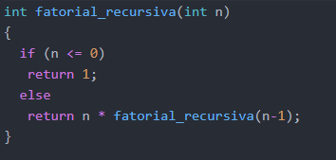

Figura 1- Função recursiva

Já na função iterativa para calcular o fatorial de um número fizemos um for e dentro do for multiplicamos a variável fatorial, que inicialmente é igual a 1, pelo i e a variável fatorial vai ser igual a este valor, deste modo, a variável fatorial vai ficar sempre com o valor da multiplicação, ou seja, vai aumentado o valor e deste modo conseguimos saber o valor do fatorial do número que o utilizador inseriu. Podemos ver a versão iterativa na figura abaixo:

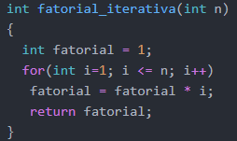

Figura 2- Versão iterativa para calcular o fatorial

O output deste programa é o seguinte:

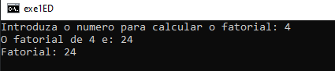

Figura 3- Interface da função recursiva e da função iterativa

# Conclusão

...

# Referências

Listar consultas usadas

* livros, revistas
* páginas web
* ...

# Anexos

Listar ficheiros com código criado...